Lernen zu Hause: Quadratische Funktionen beschreiben
Ziel: Nach der Bearbeitung kannst du den Einfluss der Parameter d, e und a auf die Lage einer quadratischen Funktion der Form f(x) = y = a(x + d)² + e im Koordinatensystem beschreiben.

Hinweise:
1) Zur Bearbeitung benötigst du:
- ein digitales Endgerät mit Internetzugang
Lösungen
- einen Taschenrechner (kann auch auf dem digitalen Endgerät sein)
2) Du kannst die Lösungen der Aufgaben hier in diesem Dokument eingeben (und speichern)
oder du verwendest dein Mathe-Heft dafür.
Manche Lösungen sind hier auch schon in einer Drop-down-Liste enthalten – die erkennst du an einem „?“ im Text.

- Recherchiere im Internet die Bedeutung der Begriffe.
Notiere eine für dich verständliche Definition.

Begriff | Definition
Nullstelle | Schnittpunkt mit der x-Achse
Scheitelpunkt | tiefster/höchster Punkt der Parabel
Schnittpunkt mit der y-Achse | Punkt, wo die Funktion die y-Achse schneidet
Parabel | Form des Graphen einer quadratischen Funktion
gestauchte Parabel | Parabel, die breiter verläuft als die Normalparabel
gestreckte Parabel | Parabel, die breiter schlanker als die Normalparabel
Funktionswert | y-Wert einer Funktion zu einem bestimmten x-Wert

- Die Ausgangsfunktion lautet: f(x) = y = x²
  - Gib am markierten Wert an, wie du die Funktionswerte berechnest.
  - Vervollständige die Wertetabelle.
  - Erkläre, dass du nur positive Funktionswerte erhältst.

a) *Berechnung: y = (-1,5)² = 2,25
b)
x | -2 | -1,5 | -1 | 0 | 1 | 2
y | 4 | 2,25* | 1 | 0 | 1 | 4

c) Wenn 2 negative Zahlen miteinander multipliziert werden, erhält man einen positiven Wert. Kurz: (-) ∙ (-) = (+)

Öffne zum Weiterarbeiten: https://www.geogebra.org/m/VwZ5xehZ
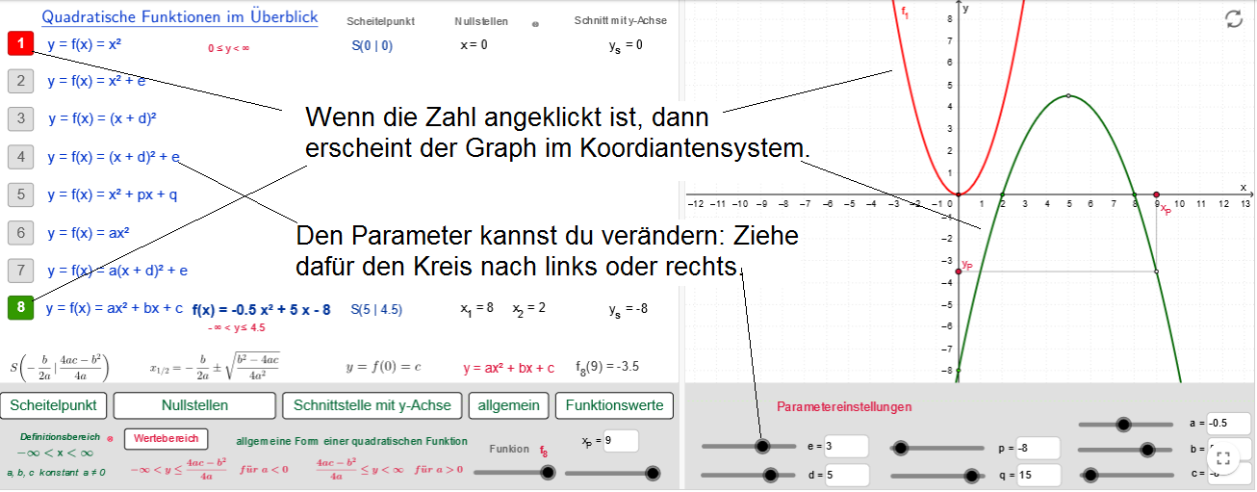
- Untersuche den Einfluss des Parameters e auf die Funktion. Klicke nur die 2. Funktion an.
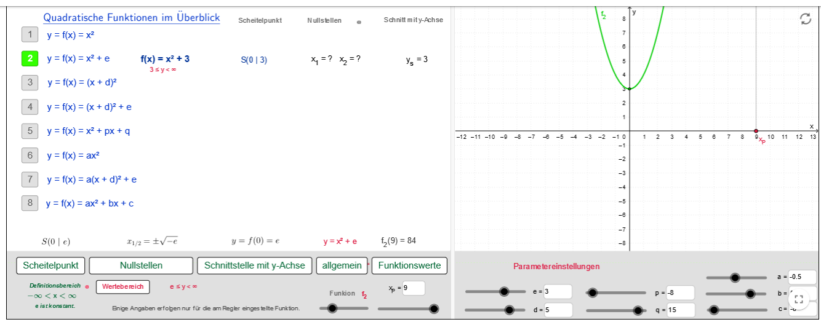

a) Verändere den Parameter e. Vervollständige die Satzanfänge.
Der Graph liegt oberhalb der x - Achse, wenn der Parameter e positiv (größer als 0) ist.
Der Graph liegt auf der x - Achse, wenn der Parameter e genau 0 ist.
Der Graph liegt unterhalb der x - Achse, wenn der Parameter e negativ (kleiner als 0) ist.
b) Beschreibe den Einfluss von e auf den Scheitelpunkt der Funktion.
Der Parameter e verschiebt die Parabel in y-Richtung.
c) Gib an, wie viele Nullstellen die Funktion besitzt:
Wenn e kleiner als 0 ist, dann besitzt die Funktion 2 Nullstellen.
Wenn e größer als 0 ist, dann besitzt die Funktion 0 Nullstellen.
Wenn e gleich 0 ist, dann besitzt die Funktion 1 Nullstellen.
d) Gib die Funktionsgleichung der abgebildeten Funktionen an.
f(x):
y=x²+2

g(x):
y=x²-5

h(x):
y=x²

p(x)
y=x²+3,5

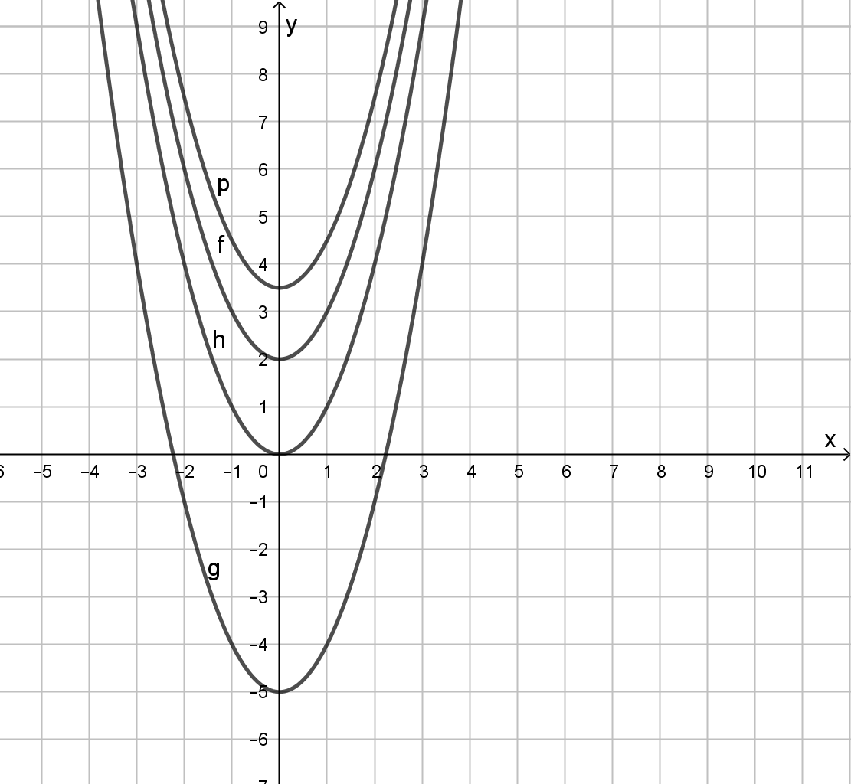

d) Löse: https://www.zum.de/dwu/depothp/hp-math/hpmqf11.htm

- Untersuche den Einfluss des Parameters d auf die Funktion. Klicke nur die 3. Funktion an.
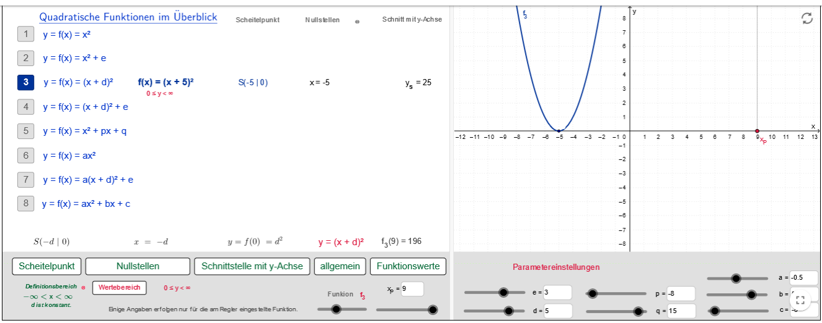

a) Verändere den Parameter d. Vervollständige die Satzanfänge.
Der Graph liegt links von der y – Achse/im negativen Bereich auf der x - Achse,
wenn der Parameter d positiv (größer als 0) ist.
Der Graph liegt auf dem Koordinatenursprung, wenn der Parameter d gleich 0 ist.
Der Graph liegt rechts von der y – Achse/im positiven Bereich auf der x - Achse,
wenn der Parameter d negativ (kleiner als 0) ist.

b) Beschreibe den Einfluss von d auf den Scheitelpunkt der Funktion.
Der Parameter d verschiebt die Parabel in x-Richtung.
c) Gib an, wie viele Nullstellen die Funktion besitzt:
Wenn d kleiner als 0 ist, dann besitzt die Funktion 1 Nullstellen.
Wenn d größer als 0 ist, dann besitzt die Funktion 1 Nullstellen.
Wenn d gleich 0 ist, dann besitzt die Funktion 1 Nullstellen.

d) Gib die Funktionsgleichung der abgebildeten Funktionen an.

f(x):
y=(x+2)²

g(x):
y=x²

h(x):
y=(x+3)²

p(x)
y=(x-2,5)²

e) Gib den Schnittpunkt allgemein an.

f(x) = y = (x + d)² S(0|-d)
f(x) = y = (x – d)² S(0|d)

- Untersuche den Einfluss des Parameters a auf die Funktion. Klicke nur die 6. Funktion an.
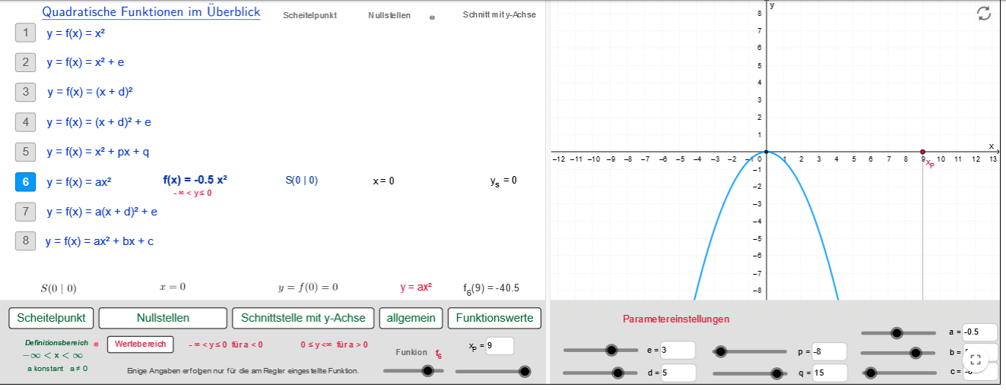
a) Verändere den Parameter a. Wähle dabei a > 1, 0 < a < 1, -1 < a < 0 sowie a < -1.
Vervollständige die Satzanfänge.
Die Parabel ist nach oben geöffnet, wenn der Parameter a positiv (größer als 0) ist.
Die Parabel ist nach unten geöffnet, wenn der Parameter a negativ (kleiner als 0) ist.
Die Parabel ist gegenüber der Normalparabel gestaucht,
wenn der Parameter a zwischen 0 und 1 bzw. zwischen -1 und 0 ist.
Die Parabel ist gegenüber der Normalparabel gestreckt,
wenn der Parameter a größer als 1 bzw. kleiner als -1 ist.
b) Der Wert für a lässt sich oft nur bei ganzen Zahlen gut ablesen. So liest du den Wert für a ab:
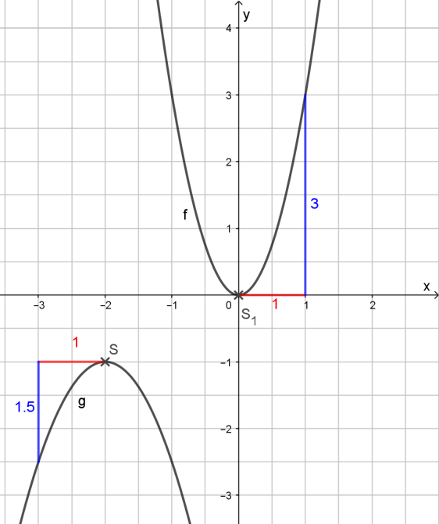
(1) Gehe zum Scheitelpunkt der Parabel.
(2) Gehe eine Einheit nach rechts/links. Hier rot dargestellt.
(3) Gehe nach oben/unten, bis du bei der Parabel angekommen
bist. Hier blau dargestellt. Das ist der Wert für a.
Wenn du nach oben gegangen bist, dann ist er positiv.
Wenn du nach unten gegangen bist, dann ist er negativ.
(4) Der Wert für a ist:
f: a = 3
g: a = -1,5
(5) Die Funktionsgleichung lautet:
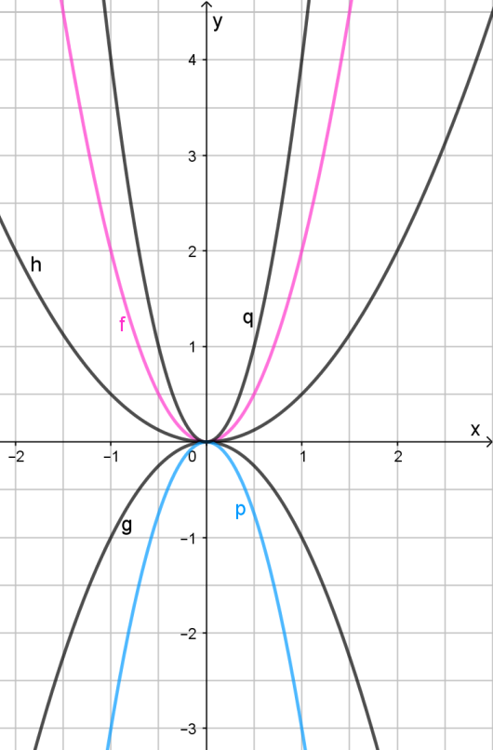
f(x) = y = 3 x²
g(x) = - 1,5 (x + 2)² - 1

f(x):
y=2x²
g(x):
y=-x²
h(x):
y=0,5x²
p(x):
y=-3x²
q(x):
y=4x²
Übe nun selbst.

